一．人脸相机

1.进行场景调整，设置里摄像头属性，通过缩放把场景适当调整小一点，点击自动聚焦

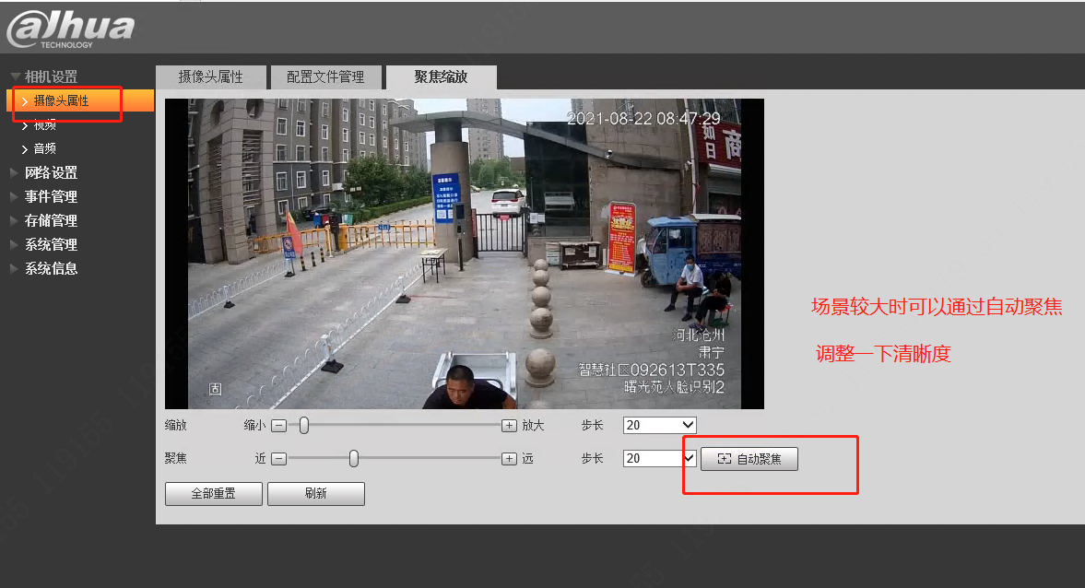

人脸布控最佳数据：

| 型号系列 | 焦距段/mm | 安装高度/m | 布控距离/m | 布控宽度/m |
| --- | --- | --- | --- | --- |
| 5243  5449 | 2.7-13.5 | 2.5 | 1.5-5 | 3 |
| 6-24 | 2.5-3 | 3-9 | 3 |
| 7-35 | 2.5-4 | 3-15 | 3 |
| 5-60 | 2.5-6 | 2-25 | 3 |
| 3.5-12 | 2.5 | 1.5-5.5 | 4 |

摄像机安装示意图

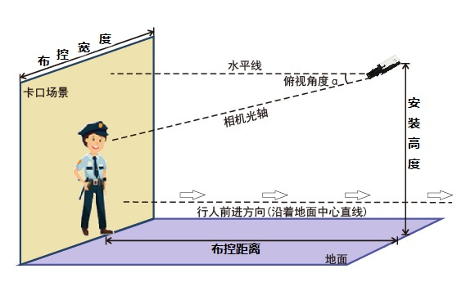

推荐场景：

* 室内外出入口

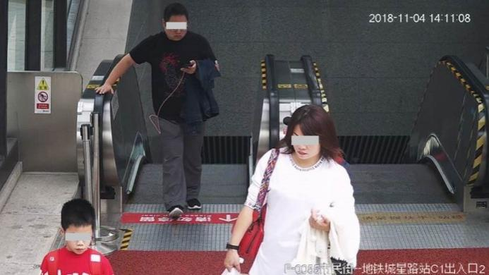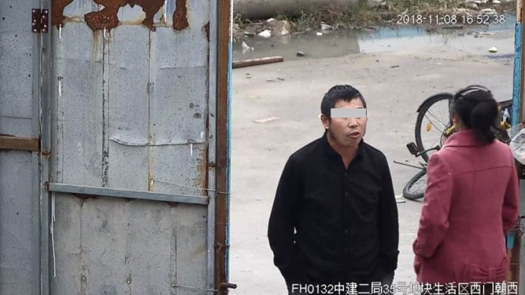

* 室内外人行通道

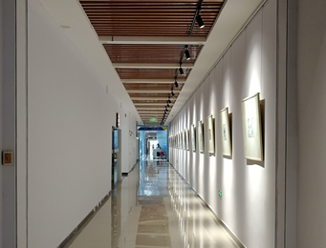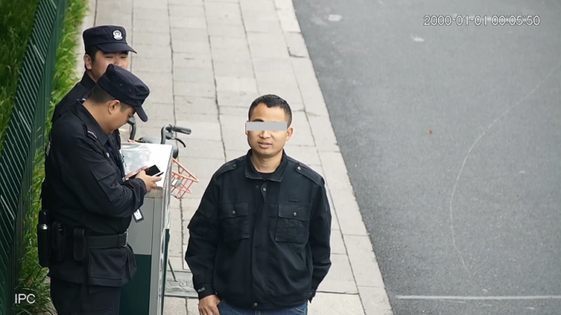

现场环境如果无法达如上要求，为保证抓拍质量效果需要进行如下调整

2.开启智能方案选择人脸，进入人脸检测，选择开启，人脸增强，质量优选

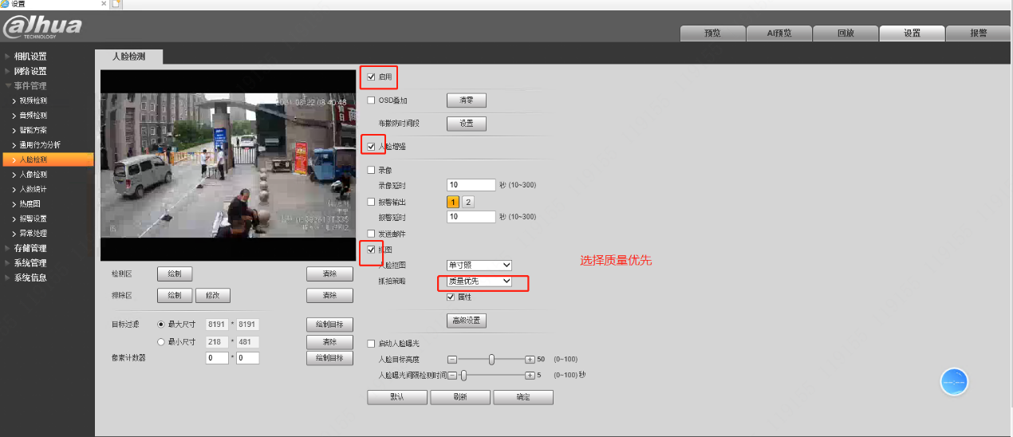

**点击高级设置，**

**1、现场质量优先**

**2、抓拍灵敏度调整5**

**3、质量阀值调整到90**

**4、抓拍角度为10**

**这样抓拍质量最好**

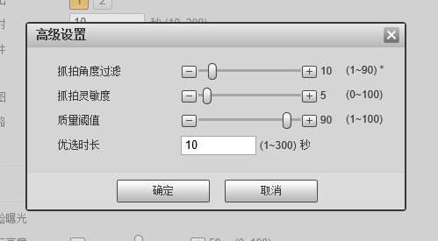

3,画线，**点击绘制再点击清除，把原来的全屏框清掉，手动绘制主要人员经过的区域即可，只画人行通道即可，不用太大**

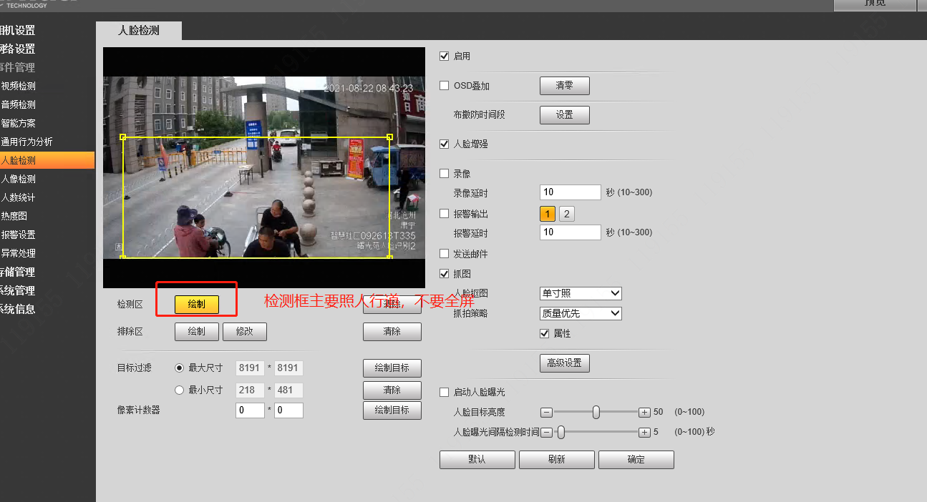

如果检测区域内有树叶，石墩，海报人像等易干扰事物，可以画一个一个排除区域

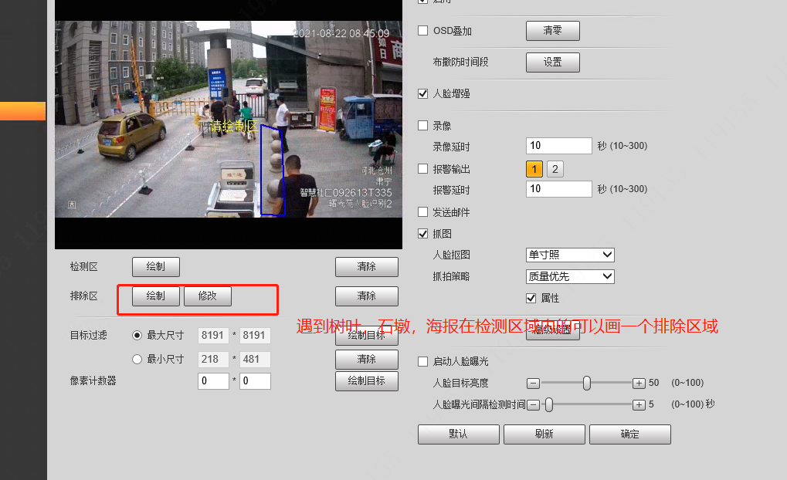

4.像素点添加

点击绘制目标，在画面随便画一下，如果规定大小，可以直接手动输入

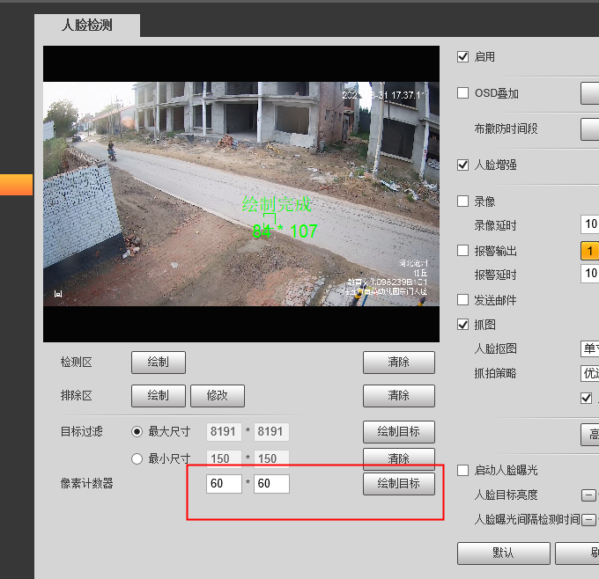

二．结构化（人机非）相机

1.进行场景调整，设置里摄像头属性，通过缩放把场景适当调整小一点，点击自动聚焦

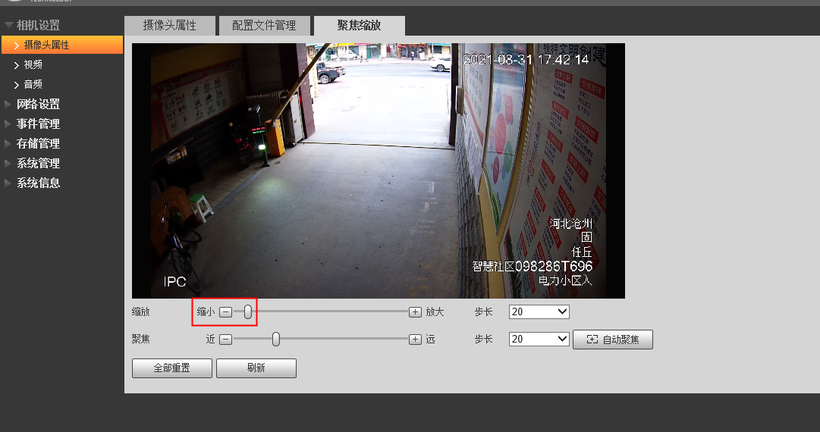

先确定抓拍位置和监控方向，再确定安装位置。

若仅关注人脸，参考人脸方案。

**针对人脸、车牌使用，使用条件需满足：**

|  |  |  |  |
| --- | --- | --- | --- |
| **分辨率** | **布控宽度（m）** | **对应场景** | **推荐像素点** |
| 400W | ≤4 | 人脸抓拍及识别 | 120 |
| 车牌抓拍及识别 | 120 |

摄像机俯视角度≤15°

 安装高度H=0.18*L+1.6(m)（H一般建议不超过3米）

|  |  |  |  |
| --- | --- | --- | --- |
| **分辨率** | **监控宽度（m）** | **抓拍距离（m）** | **镜头焦距（mm）** |
| 400w | 4 | 2-6 | 3.5-12 |
| 2-7  5-16  16-30 | 3.7-16  10.5-42  15-75 |

**侧重于人脸识别+车牌识别**

可布控1车道+辅道，适用于园区出入口，人脸像素需满足比对要求；

**适用场景：**

安装于3米高的室外，在抓拍车辆和属性提取的同时，也能抓拍人脸，可用于人脸识别。

支持人+车同时抓拍，但抓拍的人脸可用于后端做人脸比对（小场景）。

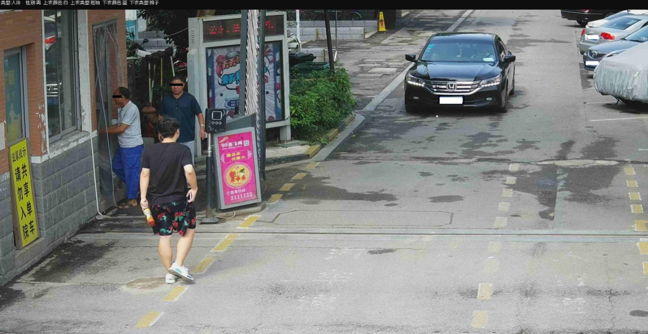

**针对 人机非 三类结构化信息抓拍，条件需满足：**

|  |  |  |  |
| --- | --- | --- | --- |
| **分辨率** | **布控宽度（m）** | **对应场景** | **推荐像素点** |
| 400W | ≤8 | 车体抓拍及识别 | 80-120 |
| ≤8 | 非机动车抓拍及识别 | 120 |
| ≤9 | 人脸抓拍 | 40 |

人机非 推荐场景

勘点场景建议立杆高度为6米，相机抬起角度适中，避免看到过多的无效监控区域，如大面积天空，尽量避免夜间车灯直射设备镜头。

可布控2或3车道，适用于公路卡口，由于人脸像素较小，抓拍人脸不适合人脸比对；

**适用场景：**

安装于6米高的道路，侧重于车辆结构化信息捕获：车牌、车身、车型、车系、人体等抓拍，人脸也可抓拍（不包括驾驶室人脸），但人脸像素较小难以作识别

支持人+车同时抓拍，但抓拍的人脸不可用于后端做人脸比对（大场景）。

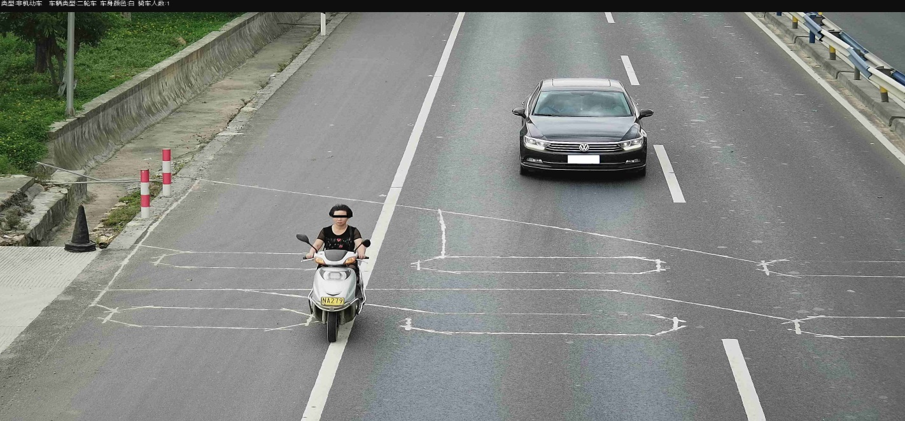

2. 开启智能方案选择结构化，

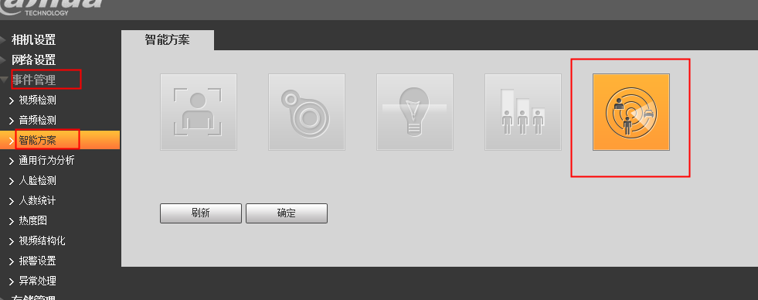

**进入视频结构化，点击三下加号“+”，点击绘制，再点击清除（不要使用默认的全屏框），手动在画面里线，主要画通道就可以了，最后点击确定保存就可以了**

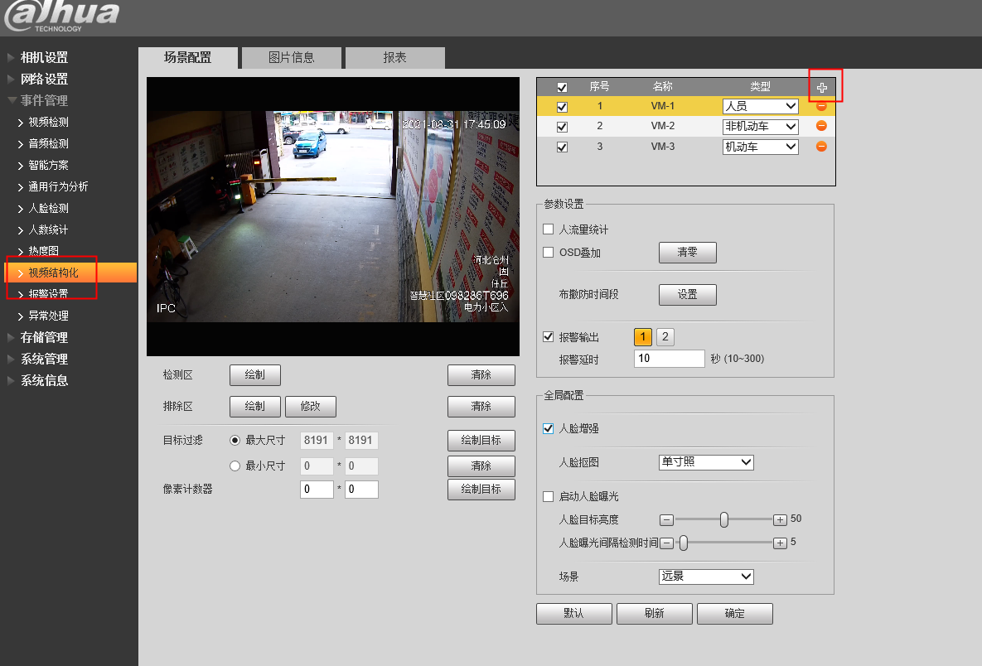

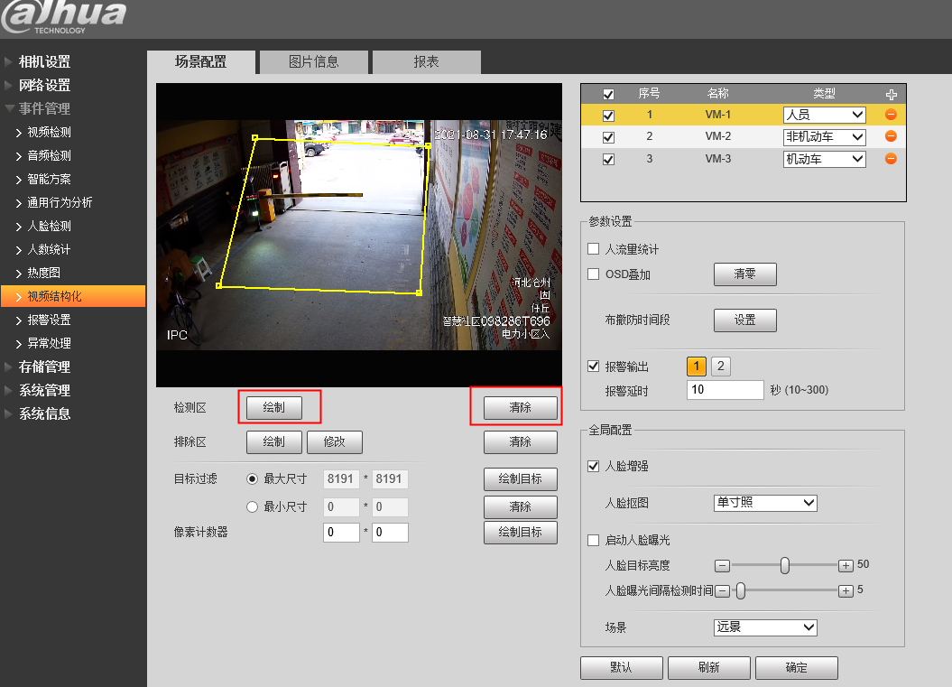

3.点击像素点（和人脸的一样）

.

点击绘制目标，在画面随便画一下，如果规定大小，可以直接手动输入

